Elekcja vivente rege, czyli jak zapewnić stabilność władzy monarszej
<strong>Elekcja vivente rege</strong> to mechanizm, który pozwala przekształcić monarchię elekcyjną w dziedziczną. Jagiellonom w Polsce ta sztuczka jednak się nie udała, gdyż koronowany za życia swego ojca Zygmunt August zmarł bezpotomnie.

Elekcja vivente rege - dwóch królów w jednym państwie
Elekcja vivente rege to termin, który oznacza wybór na tron nowego władcy jeszcze za życia jego poprzednika. Ten sposób procedowania miał gwarantować stabilność państwa w sytuacji śmierci dotychczasowego władcy oraz uniknięcie okresu bezkrólewia i związanego z nim chaosu. W istocie jednak częściej sprzyjał danej dynastii, która w ten sposób z elekcyjnego systemu władzy mogła zrobić dynastyczny.

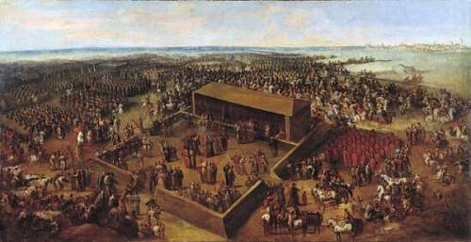
Elekcja vivente rege, czyli jak zmieniła się polityka dynastyczna Jagiellonów
Tego typu rozwiązanie funkcjonowało krótko w cesarstwie niemieckim, jednak najsłynniejsze elekcja vivente rege dotyczy ostatnich władców z dynastii Jagiellonów. Od czasów Władysława Jagiełły głowa państwa w Królestwie Polskim wybierana była drogą elekcji, tylko na Litwie Jagiellonowie dziedziczyli władzę. Nigdzie nie było wprost napisane, że szlachta Polska musi wybrać władcę Litwy na swój tron, bowiem cały czas obowiązywała jedynie unia personalna.
Stabilna władza na niespokojne czasy
Aby zagwarantować, że tron polski zostanie w rękach dynastii, Zygmunt Stary zdecydował się koronować swojego jedynego syna na króla Polski jeszcze za swojego życia. Autorytet starego monarchy pomógł przekonać niechętną temu pomysłowi szlachtę i przeprowadzić elekcja vivente rege. Był to bowiem czas, kiedy Europą targały niebezpieczne zjawiska polityczne, społeczne i ekonomiczne, które mogły zagrozić stabilności państwa. Stąd powstała potrzeba zapewnienia większej stabilności władzy.

